Додаток 32
до Інструкції з експлуатації аеродромів
державної авіації України
(пункт 6 глави 3 розділу V)
ПРОФІЛЬ
міцності ґрунту
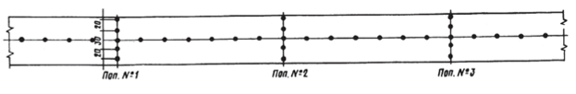

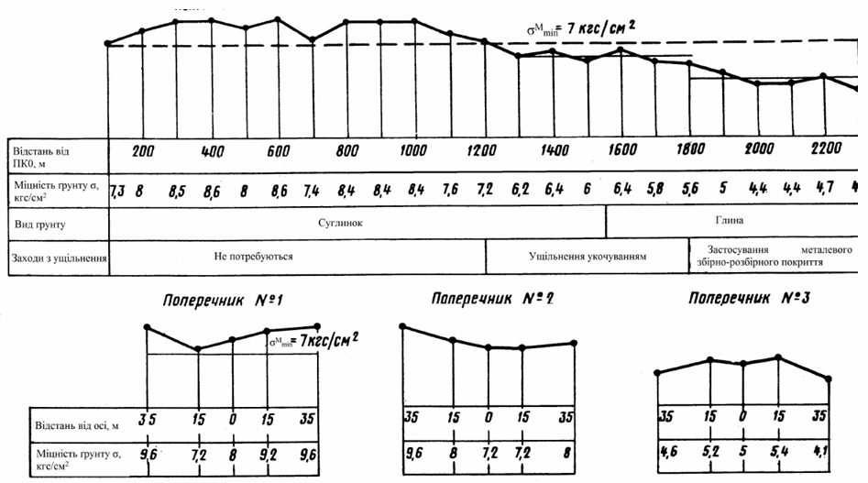

{Додаток 32 в редакції Наказу Міністерства оборони № 348 від 23.09.2020}

